ITESO
DEPARTAMENTO DE MATEMÁTICAS Y FÍSICA
Asignatura: Ciencia de Datos e Inteligencia de Negocios
EXAMEN (Medición Estadística de Datos y Medidas de Similitud)

Nombre: Oscar Eduardo Flores Hernández

Lea detenidamente los reactivos y responda con claridad. Si se requiere hacer uso de hojas impresas para la realización de cálculos, es necesario que se adjunten en forma digital cuando se haga entrega del examen.

- (2 puntos) Explique cuáles son y cuáles son sus características de los diferentes tipos de datos que podemos encontrar.
Existen 5 tipos de datos:
  - Binarios; Están compuestos por datos con únicamente dos opciones (verdadero/falso), (si/no), (1/0), ... Representan una dualidad y se utilizan métricas como Jaccard y emparejamiento simple para encontrar similaridades entre ellos.
  - Nominales; Los nominales son aquellos que pueden tener varios estados y no necesariamente afecta el orden de los factores. El caso más representativo sería decir que los colores pueden ser representados como (azul = 1, rojo = 2, negro = 3, ...), son muy similares a los binarios en cuanto a los calculos a ejecutar, sin embargo, para llegar a ser calculados se les tiene que convertir en variables ‘dummy’, que prácticamente cambian sus clasificaciones a binarias.
  - Ordinales; Muy similares a las nominales, pueden tener muchos valores distintos (multiestado), sin embargo, en estos sí importa el orden en el cuál son presentados. Como ejemplo se podría suponer la cantidad de cuartos en una casa (1,2,3, ... 7?) en el que claramente 3 cuartos son más que 2 cuartos. Su principal característica es que no se puede tener 1/2 cuarto.
  - Cuantitativos; Son Todos los números Reales. aplican decimales, implica un orden entre los números. Su cálculo se hace fundamentalmente con distancia euclideana y Cos().
  - Genéticos; Sabemos que existen los datos genéticos, no estando seguro de la aplicación de los mismos, ni del surgimiento de ellos.
- En la base de datos “cancelacion_2017.csv” contiene la lista de Inmuebles Registrados por Acto Jurídico en el Estado de Jalisco del 2017. Con los datos presentados en este archivo, responda las siguientes preguntas:

  - (1 punto) Determine qué tipos de uso de suelo son considerados en esta base de datos y genere un gráfico donde se muestre cuantos inmuebles se reportaron por cada tipo de uso de suelo.
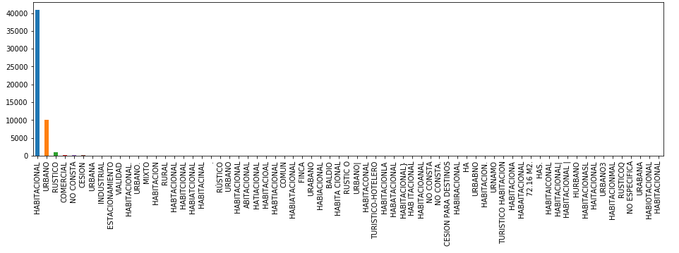
Se puede notar que el principal uso de suelo es habitacional, así como también se puede notar la alta incidencia de errores en la escritura de la palabra misma. Se puede notar un caso partícular en el cual se escribe ‘72.16m2', no sabemos el uso de suelo, sin embargo parece que es la superficie construida en ese terreno partícularmente (dato que no es requerido).
  - (1 punto) Si consideramos solamente el uso de suelo “HABITACIONAL” determine cual es el municipio con menos inmuebles con este tipo de uso de suelo y que municipio tiene el mayor número de estos inmuebles.
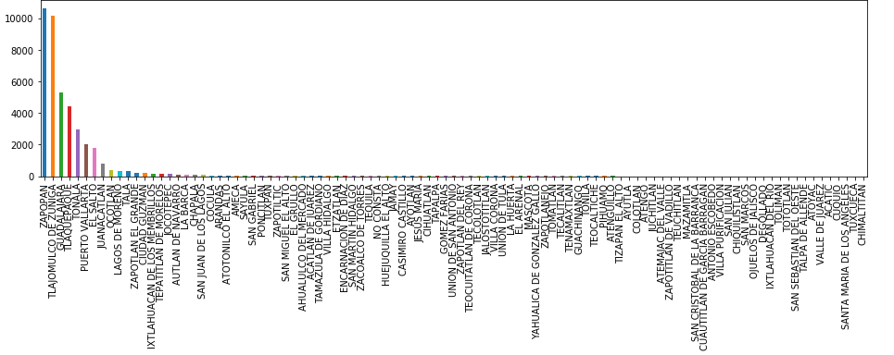Los tres municipios con más inmuebles son: Zapopan, Tlajomulco de Zuñiga, Guadalajara. Mientras que los que menos inmuebles tuvieron son Tuxcueca y Chimaltitlan. Parece muy lógico, a excepción del orden en los primeros tres; personalmente esperaba un orden Zapopan-Guadalajara-Tlajomulco, sin embargo, parece ser que Tlajomulco en esta tabla tiene registrados cerca de 3/2 la cantidad de inmuebles que Guadalajara tiene registrados.

- Si se tuvieran dos bases de datos pequeñas como las siguientes:
Num | Trabajador | Estado Civil | Num Hijos | Ingreso
C1 | Eduardo R. | Casado | 1 | 50000.00
C2 | Carlos Rojas | Divorciado | 1 | 5000.50
C3 | Aurora Flores | Casado | 2 | 5000.00
C4 | Saúl Carmona | Soltero | 3 | 1000.00
C5 | Lucía Morales | Divorciado | 3 | 10000.00
Num | Municipio | Sector productivo | Población Actual (hab)  Las cantidades no corresponden a los valores reales.
C1 | Zapopan | 6 | 100,000.00
C2 | Guadalajara | 2 | 300,000.00
C3 | Tlaquepaque | 1 | 259,236.05
C4 | Tequila | 4 | 540,689.00
C5 | Zapotlanejo | 3 | 200,000.00

  - (1 punto) Indique cuantos tipos de variables hay en estas dos bases de datos. Haga una lista del nombre de variable y el tipo al que pertenece.
Se tienen 3 tipos de variables:
  - Nominales; (Num, Trabajador y Estado Civil) y (Num, Municipio, Sector productivo)
  - Ordinales; (Num Hijos) y (Nan)
  - Cuantitativas; (Ingreso) y (Población Actual)
Nota: ¿Cómo se puede tener una población actual fraccionada? (Supongo que se debe a que las cuantitativas pueden tener decimales y se quería hacer esta distinción.)

  - (1 punto) Si se quisiera hacer un solo DataFrame de datos cuantitativos incluyendo todas variables de las dos tablas ¿Cuántas variables dummy habría que crear para el último DataFrame? Explique o justifique su respuesta.
se tendrían 28 variables Dummy: [5-Num,5-Trabajador,3-Estado_Civil]tabla1+[5-Num,5-Municipio,5-Sector_Productivo]tabla2. La variable Num se repite en ambos casos, sin embargo, se tiene que tomar como una Dummy diferente debido a que la clasificación del primero es distinta a la clasificación del segundo.

- (2 puntos) Utiliza las mismas funciones para limpiar la base de datos de texto vista en clase para limpiar la base de datos llamada “dirty_Info_Alumnos_v2.csv”. El ejercicio consiste en normalizar toda la tabla teniendo encuentra las siguientes consideraciones:
- Dejar los nombres correctos en mayúsculas.
- Eliminar todos los caracteres especiales de la columna teléfono.
- Cuando no se tenga la longitud de 10 dígitos en el teléfono, se considerará el dato como “missing”.
- Dejar solo números en la columna semestre.
- Si el número de expediente no tiene 6 dígitos considerarlo como “missing”.
Agregue el código usado, la tabla generada y comente sus resultados.
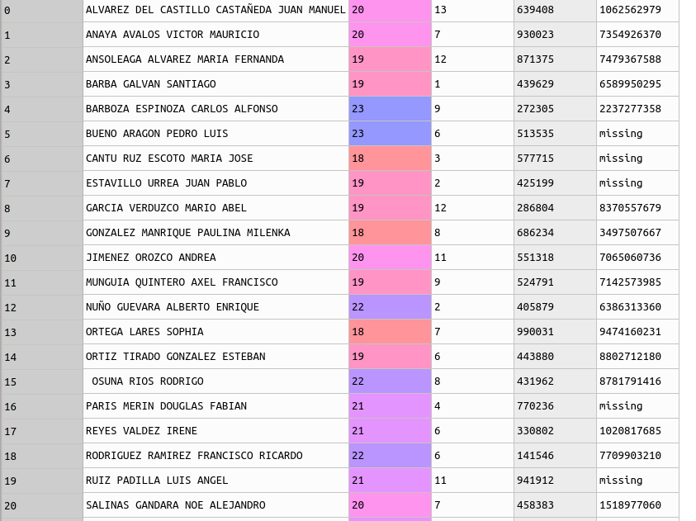
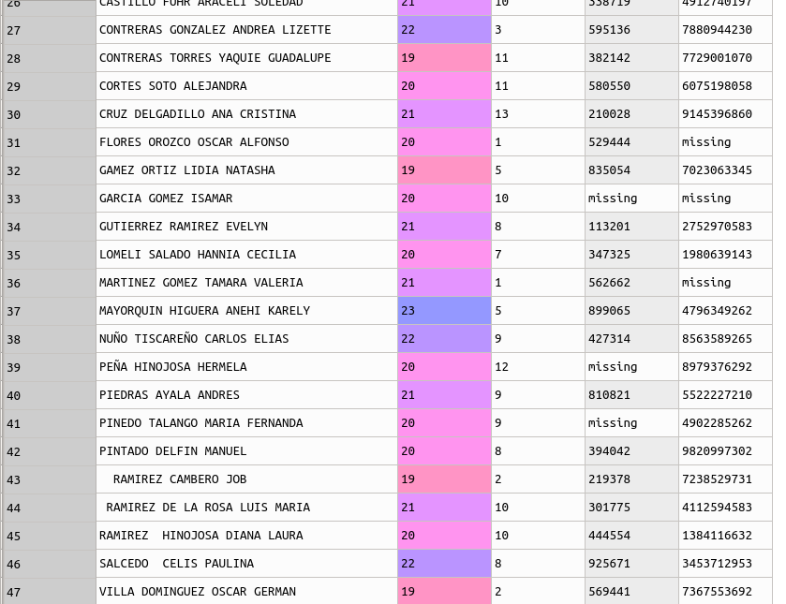
La limpieza de datos es un proceso muy tardado debido a que se debe identificar “manualmente” los errores en la base de datos. Posterior a esto se pueden reparar algunos de los errores, sin embargo, otros requieren un poco más de tiempo. La limpieza de números telefónicos, así como de números de expediente es un proceso muy ágil, por contraparte nos encontramos con los nombres propios; en este apartado existen demasiados errores que no se limpian tan fácilmente (el principal problema es que hay algunos símbolos en dónde debería de haber espacios, si se eliminan directamente los símbolos quedan palabrasunidas a otras.)
- Considerando la siguiente base de datos (en el Moodle se encuentra el archivo csv si lo quieren usar para la importarlo), responda las siguientes preguntas y justifique su respuesta:
nombre | 2014 | 2013 | 2012 | 2011 | 2010
Casos de Dengue | 1446 | 2584 | 560 | 175 | 1171
Casos de Influenza A H1N1 | 608 | 14 | 592 | 6 | 108
Casos de VIH/SIDA | 506 | 630 | 978 | 665 | 578
Egresos hospitalarios | 221364 | 155789 | 180462 | 220280 | 199288
Esperanza de vida al nacer | 75.36 | 75.36 | 75.89 | 77.28 | 77.07
Muertes maternas | 52 | 33 | 35 | 36 | 48

- (0.5 punto) Realicé un gráfico donde muestre la evolución porcentual de cada una de las categorías al pasar de los años. Es decir, cual fue el cambio porcentual de cada una de las enfermedades de un año a otro.
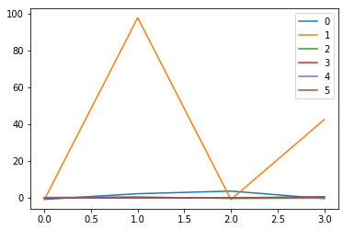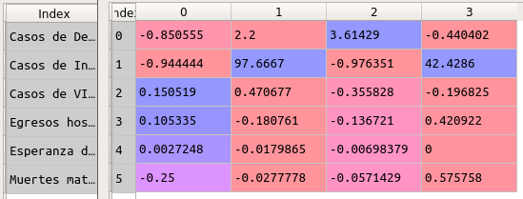
El cambio porcentual de 2011 a 2012 en casos de influenza H1N1 cambió dramáticamente (de 6 incidencias en 2011 a 592 en 2012)
- (0.5 punto) Porcentualmente ¿qué categoría es la que ha tenido variaciones mayores en el transcurso de los años?
Los casos de H1N1 de 2011 a 2012 con cerca de un crecimiento del 97%, seguido de un decrecimiento del .97% y posteriormente una alza de 42%. Todos los demás se han comportado bastante tranquilos en relación a la incidencia de h1n1 (todos menores a 4%)
- (0.5 punto) ¿Qué categorías han tenido un desempeño porcentual similar en el transcurso de los años?

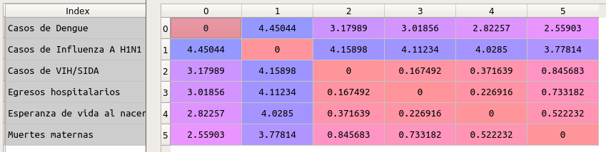
Se puede observar que las distancias euclidianas de los cambios porcentuales del dengue y de la influenza con respecto a las 4 variables restantes (todos normalizados) son muy altas, por lo tanto podemos inferir que los casos de VIH/SIDA, egresos hospitalarios, esperanza de vida al nacer y muertes maternas están muy relacionados entre sí, pero poco relacionados con los casos de influenza y del dengue.
(0.5 punto) ¿Qué años son los más parecidos considerando todas las categorías?
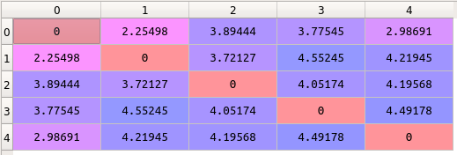
normalizando todas categorías y aplicandoles un índice de similitud de distancia euclideana se puede encontrar que todos los años difieren mucho entre sí. Los más parecidos son el 1 y el 0 (2010 y 2011), seguidos del 0 con el 4 (2010 y 2014). No obstante, debido a estar normalizados, lo esperado era tener valores cercanos a 1 para poder considerarlos similares entre sí. En este caso parecen estar todos notoriamente diferentes.

Código:
